VÝROČNÁ SPRÁVA
za rok 2024

ORLÍK OBČIANSKE ZDRUŽENIE
Močenok
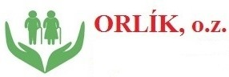
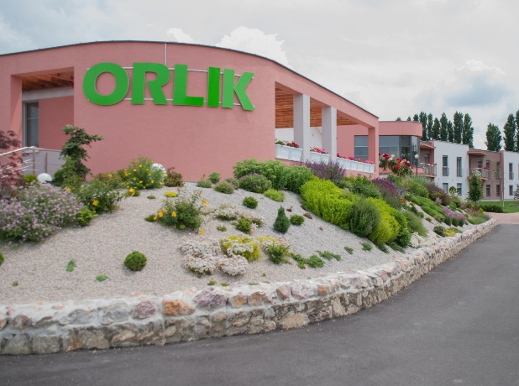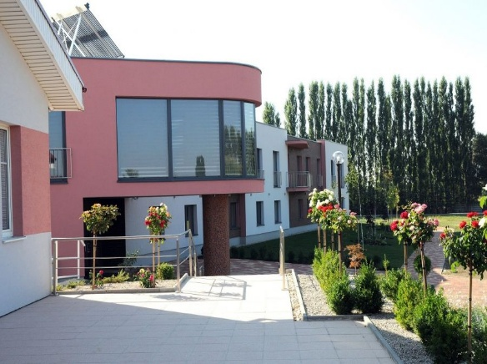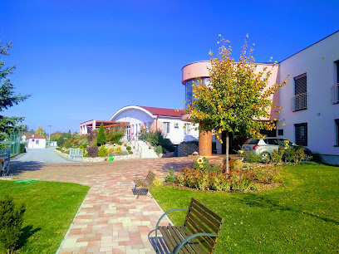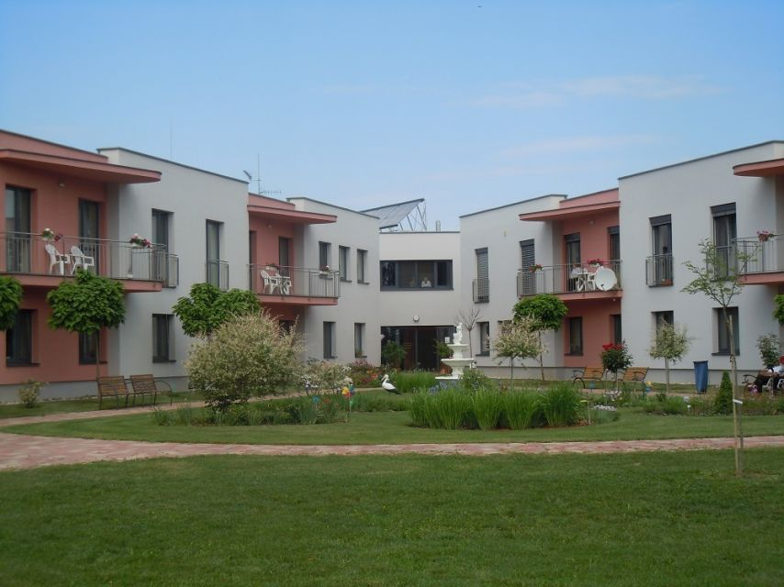

OBSAH

1 ORLÍK OBČIANSKE ZDRUŽENIE 3
1.1 Základné informácie o zariadení 5
1.2 Predmet činnosti a prehľad kapacity zariadenia 5
1.2.1 Poslanie a vízia zariadenia 7
1.2.2 Popis súčasného stavu zariadenia 9
1.3 Organizačná štruktúra a riadenie organizácie 12
1.3.1 Kvalifikačná štruktúra zamestnancov 13
2 VYBAVENIE ZARIADENIA 14
3 POSKYTOVANÉ SLUŽBY 17
3.1 Základné sociálne poradenstvo 17
3.2 Individuálna a skupinová práca s klientmi 17
3.3 Ošetrovateľské služby 18
3.4 Obslužné činnosti 19
3.5 Ďalšie činnosti 19
3.6 Nadštandardné služby 19
3.7 Fotodokumentácia aktivít prijímateľov v priebehu roka 2023 20
4 FINANČNÁ SITUÁCIA ZA ROK 2023 24
4.1 Prehľad o peňažných príjmoch a výdavkoch zariadenia 24

Prílohy:
- Správa nezávislého audítora
- Účtovná závierka k 31.12.2024 v plnom rozsahu

ORLÍK OBČIANSKE ZDRUŽENIE
Občianske združenie ORLÍK (ďalej len „ORLÍK“), so sídlom na adrese Pri kúpalisku 1423, 951 31 Močenok, bolo založené 1. októbra 2015 s cieľom:
- pomáhať občanom, ktorí sa nachádzajú v nepriaznivej sociálnej situácii,
- zlepšovať kvalitu sociálnych služieb a sociálneho prostredia, najmä pre hendikepovaných a starších občanov,
- poskytovať podporu rodinám, zariadeniam poskytujúcim sociálne a zdravotné služby, občanom so zmenenou pracovnou schopnosťou a ťažko zdravotne postihnutým.


„Pridajte sa k našej rodine a doprajte si krásnu jeseň života, plnú pocitu bezpečia a rodinnej pohody.“

Občianske združenie ORLÍK bolo založené s cieľom:
- zohľadniť individuálne potreby prijímateľa sociálnej služby,
- aktivizovať prijímateľa sociálnej služby v súlade s jeho schopnosťami a možnosťami,
- poskytovať sociálnu službu na vysokej odbornej úrovni,
- spolupracovať s rodinou, obcou a komunitou pri vytváraní podmienok na návrat prijímateľa sociálnej služby, poskytovanej v zariadení s celoročnou pobytovou formou, do jeho prirodzeného rodinného alebo komunitného prostredia, a to so súhlasom prijímateľa a pri rešpektovaní jeho osobných cieľov, potrieb, schopností a zdravotného stavu.
Odborný tím s bohatými skúsenosťami v práci so seniormi v zariadení ponúka komplexné sociálne a zdravotné služby, ktoré zohľadňujú sociálny a zdravotný stav klienta. To zahŕňa základnú rehabilitáciu, ako sú cvičenia na lôžku, skupinová rehabilitácia, psychosociálna rehabilitácia, sociálne a rodinné poradenstvo, duchovné aktivity a ďalšie podobné činnosti.
Klienti zariadenia ORLÍK, o. z. majú k dispozícii pravidelné kadernícke a pedikérske služby. Na spríjemnenie voľného času ponúkame individuálne masáže, magnetoterapiu, parafínové zábaly, kreatívne činnosti a posedenia pri príležitosti osláv narodenín a menín našich klientov.
Pri všetkých našich spoločných aktivitách sú pre nás kľúčové tieto hodnoty:
- dôstojnosť,
- úcta,
- priateľské prostredie,
- komplexná odborná starostlivosť,
- individuálny prístup,
- ohľaduplný a odborný personál,
- návštevy vítame počas celého dňa,
- aktivity s inštruktormi sociálnej rehabilitácie (pracovná terapia, muzikoterapia, reminiscenčná terapia a pod.).
Snažíme sa naplniť očakávania, ktoré do nás vkladajú naši klienti a ich príbuzní, pretože veríme, že iba tak môžeme vybudovať seriózny vzťah založený na vzájomnej dôvere, ktorú si nesmierne vážime a považujeme za najväčšiu hodnotu. Naša ponuka služieb je založená na ľudskosti, vľúdnosti a trpezlivosti.

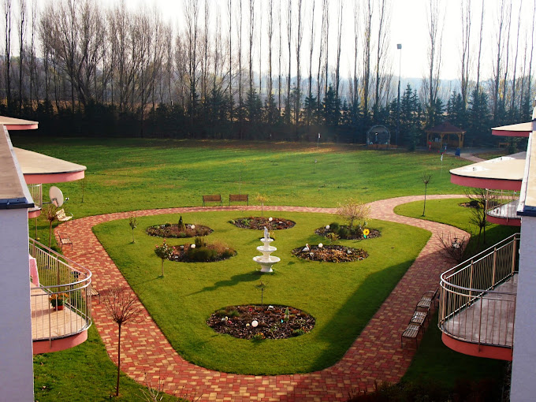

Základné informácie o zariadení

Názov: | ORLÍK, o. z.
Sídlo: | Pri kúpalisku 1423, 951 31 Močenok
IČO: | 42 42 79 08
DIČ: | 2120120233
Registrácia: | Register občianskych združení vedeným Ministerstvom vnútra  Slovenskej republiky pod číslom: WS/1 – 900/90 - 42820  Register poskytovateľov sociálnych služieb, číslo registrácie: 390,  Dátum registrácie: 22. 09. 2015
Bankové spojenie: | Všeobecná úverová banka, a. s.
Číslo účtu: | SK22 0200 0000 0035 3779 3251
e-mail: | riaditel@penzionorlik.sk
telefón: | 037/655 90 10; 0910 772 772
oprávnená osoba: | Ing. Stanislav Szabo – predseda o. z., štatutárny zástupca

1.2 Predmet činnosti a prehľad kapacity zariadenia
Do registra poskytovateľov sociálnych služieb podľa zákona č. 448/2008 Z. z. o sociálnych službách a o zmene a doplnení zákona č. 455/1991 Zb. o živnostenskom podnikaní v znení neskorších predpisov bolo naše občianske združenie zapísané dňa 22. septembra 2015 pod registračným číslom OSP/OZ/390/2015.
Poskytované sociálne služby:

DRUH sociálnej služby | FORMA sociálnej služby | KAPACITA k 31.12.2024 | SKUTOČNÝ STAV k 31.12.2024
Zariadenie pre seniorov | Celoročná pobytová | 40 | 40
Špecializované zariadenie | Celoročná pobytová | 40 | 40
Zariadenie opatrovateľskej služby | Celoročná pobytová | 17 | 17
Štruktúra prijímateľov sociálnej služby k 31.12.2024
Zariadenie s celoročnou pobytovou službou poskytuje sociálne služby jednotlivcom, ktorí potrebujú pomoc inej fyzickej osoby, ako aj tým, ktorí dosiahli dôchodkový vek.

Počet prijímateľov sociálnej služby podľa pohlavia
Ženy | 63
Muži | 34
Celkom | 97

Vekové zloženie prijímateľov sociálnej služby
Vek | Počet klientov
Do 62 rokov | 3
Od 63 do 74 rokov | 13
Od 75 do 79 rokov | 14
Od 80 do 84 rokov | 23
Od 85 do 89 rokov | 27
Nad 90 rokov | 17

    - Poslanie a vízia zariadenia

Kľúčovým predpokladom kvalitných sociálnych služieb je REŠPEKTOVANIE a ÚCTA k individuálnym potrebám každého jednotlivca.

Poslanie

„Byť prítomní pre našich klientov s cieľom budovať ľudské vzťahy, ktoré vedú k životu v rodinnej komunite.“
Poslaním nášho zariadenia je poskytovať kvalitné a prispôsobené sociálne služby na profesionálnej úrovni pre prijímateľov, ktorí potrebujú pomoc inej fyzickej osoby, pričom zohľadňujeme ich individuálne potreby, možnosti zariadenia a platnú legislatívu.

Hodnoty

„Hodnota človeka nie je v tom, čo urobil pre seba, ale pre iných.“
Pri napĺňaní nášho poslania sa riadime hodnotami, ktoré nás vedú k práci, ktorá je:
- čestná a svedomitá,
- dôstojná a rešpektujúca,
- individuálna a zmysluplná,
- vykonávaná v atmosfére dôvery a priateľského prístupu.
V našej práci sa zameriavame na ľudskoprávny prístup, ktorý zahŕňa individuálny, aktívny a priateľský prístup k prijímateľom sociálnych služieb, ako aj zodpovedný a angažovaný prístup k našim zamestnancom.
Vízia
Našou víziou je prostredníctvom spoločného úsilia dosiahnuť úplné uspokojenie potrieb a požiadaviek prijímateľov sociálnych služieb a ich blízkych, získať ich uznanie a zároveň dosiahnuť spokojnosť našich zamestnancov. Profesionalizmom zariadenia a odbornou prácou našich zamestnancov chceme zdôrazniť prístup, ktorý rešpektuje individualitu každého človeka. Naša vízia pri poskytovaní pobytovej sociálnej služby spočíva vo vytváraní prostredia, ktoré podporuje maximálnu mieru sebestačnosti a autonómie prijímateľov sociálnej služby, pričom zároveň zabezpečuje odbornú, správnu a bezpečnú starostlivosť.


Popis súčasného stavu zariadenia
Občianske združenie ORLÍK ponúka nasledujúce druhy sociálnych služieb: zariadenie pre seniorov, opatrovateľskú službu a špecializované zariadenie s celkovou kapacitou 97 miest.
- Zariadenie pre seniorov
V zariadení pre seniorov poskytujeme sociálnu službu osobám, ktoré dosiahli dôchodkový vek a sú odkázané na pomoc inej fyzickej osoby, s minimálnym stupňom odkázanosti IV., alebo osobám, ktoré potrebujú sociálnu službu v tomto zariadení z iných závažných dôvodov.

- Zariadenie opatrovateľskej služby
V zariadení opatrovateľskej služby poskytujeme sociálnu službu na určitý čas plnoletým osobám, ktoré sú odkázané na pomoc inej fyzickej osoby podľa prílohy č. 3, ak im nie je možné poskytnúť opatrovateľskú službu. Naše zariadenie túto službu začalo poskytovať od zápisu do registra poskytovateľov sociálnych služieb dňa 23. septembra 2017.

- Špecializované zariadenie

V špecializovanom zariadení poskytujeme sociálnu službu osobám, ktoré sú odkázané na pomoc inej fyzickej osoby, majú stupeň odkázanosti najmenej V. a trpia zdravotným postihnutím, ako je napríklad Parkinsonova choroba, Alzheimerova choroba, pervazívna vývinová porucha, skleróza multiplex, schizofrénia, demencia rôzneho typu etiológie, hluchoslepota alebo AIDS.

Pohyb klientov v roku 2024



  - Organizačná štruktúra a riadenie organizácie
- sú v súlade s platnými právnymi predpismi, predpismi vyplývajúcimi zo zákona č. 448/2008 Z. z. o sociálnych službách a vnútornými predpismi.
Organizačná štruktúra je rozdelená do piatich úsekov:
- úsek riaditeľa
- ekonomický úsek
- sociálny úsek
- ošetrovateľsko-opatrovateľský úsek
- technicko-hospodársky úsek

Stav zamestnancov ku dňu 31.12.2024:
Počet zamestnancov: 51 + 2 MD + 4 DoBPŠ
Z toho ženy: 46 + 2 MD + 4 DoBPŠ
muži: 5

Organizačná štruktúra
Predseda OZ
Riaditeľ/Predstaviteľ manažmentu
/1/
Údržbár /1/
Pracovník práčovne/2,5/
Upratovačka /4,5/
Odd.
stravovania
Odd. údržby
Asistent sociálneho pracovníka /1/
Inštruktor soc. rehabilitácie /3/
Vedúca úseku /1/
Pomocný kuchár /3/
Kuchár /2/
Hospodár – skladník /1/
Sociálny úsek
Fyzioterapeut /1/
Opatrovateľka /22/
Zdravotný asistent /2/
Vedúci úseku /1/
Sestra /3/
Vedúca úseku/1/
Ekonóm/personalista
/1/
Technicko – hospodársky úsek
Ošetrovateľsko-opatrovateľský úsek
Ekonomický úsek

Systém všetkých procesov je zameraný na klienta a jeho potreby, pričom sa kladie dôraz na jeho zdravotný stav. Podpora všetkých aktivít, ktoré vedú k spokojnosti klienta, je hlavným cieľom zariadenia. Kvalita poskytovaných služieb spočíva v profesionálnom správaní zamestnancov, ich ochote, prístupe ku klientom, flexibilite a odborných schopnostiach na všetkých úrovniach zariadenia.


1.3.1 Kvalifikačná štruktúra zamestnancov
Vzdelanie zamestnancov je jedným z faktorov, ktorý zaručuje poskytovanie kvalitných služieb.
Vzdelanie: Počet:
Základné vzdelanie: 0
Stredné vzdelanie 35
Stredné vzdelanie s maturitou 10
Vysokoškolské vzdelanie 8

2 VYBAVENIE ZARIADENIA

Dvojpodlažná budova je vybavená výťahom a všetky priestory sú bezbariérové, pričom kladieme dôraz na bezpečnosť a pohodlie našich klientov.
Náš odborný tím so skúsenosťami v práci so seniormi ponúka celodennú starostlivosť so zameraním na stimulačné a preventívne programy. Poskytujeme individuálny prístup k potrebám klientov, ich monitorovanie a riešenie problémov. V našom penzióne pre seniorov vytvárame prostredie, ktoré podporuje sebarealizáciu, a život v zariadení prispôsobujeme domácim podmienkam, pričom úzko spolupracujeme s rodinami našich klientov.
Zariadenie sa zameriava na integráciu klientov do ich prirodzeného prostredia. Naša starostlivosť je individuálna, orientovaná na podporu klienta, jeho rodiny a širšieho sociálneho zázemia. Súčasťou našich služieb je aj duchovná, spirituálna a psychoterapeutická podpora. Okrem toho poskytujeme špeciálne služby pre klientov so špecifickými potrebami, vrátane aplikácie nových terapeuticko-rehabilitačných prístupov, ako sú reminiscenčné terapie, validačný postoj a bazálna stimulácia.

Izby

Zariadenie disponuje jednolôžkovými a dvojlôžkovými izbami s celkovou kapacitou 97 lôžok pre celoročný pobyt. Všetky izby sú bezbariérové a vybavené vlastným sociálnym zariadením. Lôžka sú polohovateľné, vybavené antidekubitnými matracmi a napojené na centrálny komunikačný systém, ktorý umožňuje kontakt medzi sestrou a klientom.
Každá izba je zariadená moderným, funkčným nábytkom, ktorý zahŕňa stolíky, stoličky, multifunkčné nočné stolíky, skrine, vešiakové steny s poličkami a ďalšie úložné priestory. K dispozícii je pripojenie na internet a televízny prijímač. Klienti si môžu vybrať izbu s balkónom alebo izbu s francúzskym balkónom s výhľadom do záhrady, ktorá obklopuje celý areál zariadenia.
Zariadenie izby
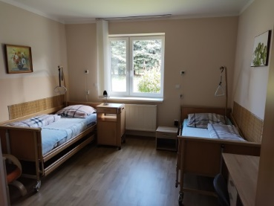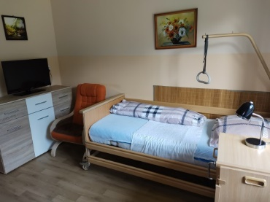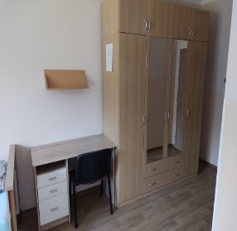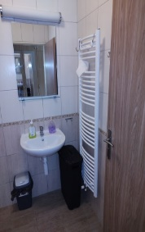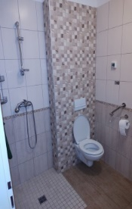

Spoločenské miestnosti

Klientom sú neustále k dispozícii rôzne špeciálne aktivity podľa ich individuálnych plánov, ktoré zahŕňajú aktivačnú terapiu a záujmové činnosti. Tieto aktivity sú zamerané na precvičovanie krátkodobej a dlhodobej pamäti, spoločenské hry, muzikoterapiu, biblioterapiu, arteterapiu, pohybové aktivity, kultúrno-spoločenské podujatia, duchovnú činnosť a ďalšie voľnočasové aktivity. Klienti môžu využívať spoločenskú miestnosť, terasu, telocvičňu, vstupnú halu s recepciou, oddychovú miestnosť, kaplnku a altánok.
Spoločenská miestnosť a zimná záhrada
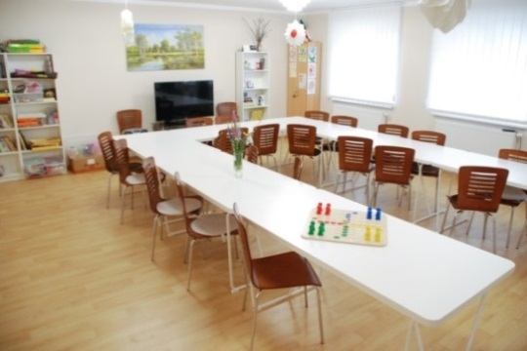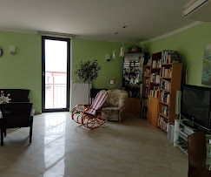
Stravovanie
Zariadenie disponuje vlastnou kuchyňou, vybavenou modernou vysokovýkonnou technológiou a príslušenstvom, ktoré zabezpečuje plnohodnotné zázemie. V jedálni sa podáva päťkrát denne racionálna strava, v prípade potreby aj diétna alebo diabetická, prispôsobená aktuálnemu zdravotnému stavu klienta. Na každom poschodí zariadenia je k dispozícii kuchynka, prístupná pre klientov aj zamestnancov. Na jednotlivých oddeleniach sú umiestnené stojany s kvalitnou balenou pitnou vodou. V hale sa nachádza automat na kávu, ktorý je medzi klientmi veľmi obľúbený. Jedáleň
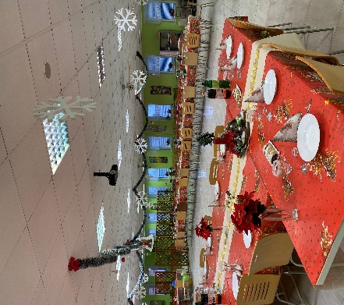
Ošetrovanie
V zariadení majú klienti zabezpečenú pravidelnú ošetrovateľskú a zdravotnú starostlivosť, ktorá zahŕňa lekárske vyšetrenia, predpisovanie, zabezpečovanie a dávkovanie liekov a zdravotníckych pomôcok. Pre túto starostlivosť sú k dispozícii účelové miestnosti, ako ošetrovňa, izba hlavnej sestry, izba pre sestry, izolačná miestnosť, dezinfekčná miestnosť a sklady. Zariadenie je vybavené prístrojmi, ako CRP, EKG a defibrilátorom. Klientom je poskytovaná 24-hodinová komplexná starostlivosť, ktorú pod dohľadom hlavnej sestry vykonávajú odborné a skúsené sestry a opatrovateľky. Zariadenie disponuje aj vlastnou práčovňou s efektívnym systémom logistiky, triedením špinavej bielizne, práčkami, sušičkami, mangľom, žehlením a skladom čistej bielizne.

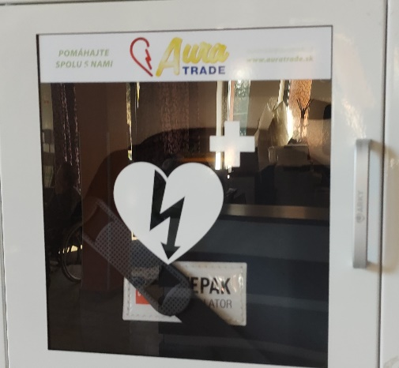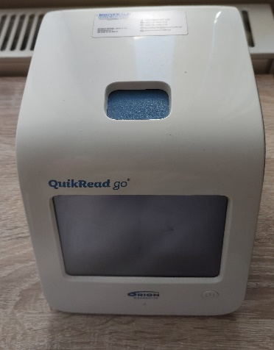
Defibrilátor - AED CRP prístroj

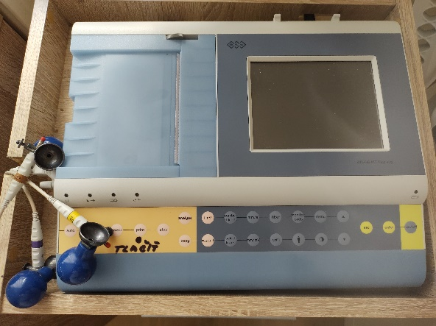
EKG prístroj

3 POSKYTOVANÉ SLUŽBY

3.1 Základné sociálne poradenstvo
Základné sociálne poradenstvo ako odbornú činnosť poskytuje sociálna pracovníčka klientom, ktorí žiadajú o prijatie do zariadenia, ich rodinným príslušníkom a obyvateľom zariadenia. Inštruktor sociálnej rehabilitácie je v neustálom kontakte s klientmi, poskytuje im informácie, poradenstvo a pomáha im prekonať rôzne náročné situácie.
Ešte pred príchodom klienta do zariadenia získava a spracováva informácie o jeho sociálnej situácii, zdravotných ťažkostiach a rodinných pomeroch prostredníctvom anamnestického manuálu, pričom spoločne s klientom hľadá najvhodnejšie riešenie. Po prijatí klienta do zariadenia pokračuje sociálna pracovníčka v získavaní ďalších informácií o klientovi a spolu s ostatnými zamestnancami vytvára pre neho individuálny program a aktivity.
Sociálna pracovníčka pripravuje podklady na prijatie klienta do zariadenia, zabezpečuje uzatváranie zmlúv, poskytuje poradenské služby, vedie osobnú agendu, sprostredkúva kontakt s rodinou a zodpovedá za úschovu cenných vecí klientov. Okrem toho organizuje kultúrne a spoločenské podujatia.

3.2 Individuálna a skupinová práca s klientmi
Komplexnú psychosociálnu rehabilitáciu navrhujú inštruktorky sociálnej rehabilitácie v spolupráci s vedúcou sociálneho úseku. Spoločne vykonávajú vstupné vyšetrenia klienta, ako sú MMSE, AIDL, ADL, test sociálnych schopností a ďalšie, podľa požiadaviek odborného lekára. Na základe sociálneho statusu klienta zostavujú individuálny plán (IP), ktorý je prispôsobený jeho špeciálnym potrebám a možnostiam. Inštruktorky sociálnej rehabilitácie metodicky a odborne vedú tento proces.
Zabezpečujú individuálnu podpornú terapiu a psychoterapiu pre klientov a ich rodiny, realizujú špeciálne terapeutické úkony ako validačný prístup a bazálnu stimuláciu. Klientom sa v zariadení šesť dní v týždni venujú kvalifikované inštruktorky sociálnej rehabilitácie.
Individuálna práca je založená na prispôsobení sa potrebám každého klienta. Cieľom je podporovať fyzickú a duševnú kondíciu klienta, zapájať ho do rôznych činností a aktivít, a udržiavať jeho kontakt so spoločenským prostredím. Skupinová práca podporuje vzájomnú súdržnosť klientov, rozvíja ich schopnosť kooperácie, vzájomnej komunikácie a tolerancie rozdielnosti. Zároveň stimuluje ich tvorivé myslenie a zmysluplne napĺňa voľný čas. Súčasťou skupinovej práce sú rôzne formy kultúrnej, záujmovej a pracovnej činnosti.
Záhradná časť zariadenia je určená na zlepšenie individuálnej aj skupinovej práce s klientmi. Táto záhrada slúži ako terapeutický priestor, kde môžu klienti cvičiť, stretávať sa, pozorovať prírodu a rozvíjať svoju kreativitu. V záhrade sa nachádzajú rôzne zóny, ako napríklad rehabilitačný kútik s externými cvičiacimi pomôckami, altánok s posedením na čerstvom vzduchu, Jaskynka „Panny Márie“, lesopark s chovom domácich zvierat a vtákov, pulty na pestovanie rastlín a voľnočasový priestor s vysadeným rastlinstvom a ovocným sadom.
Lesopark
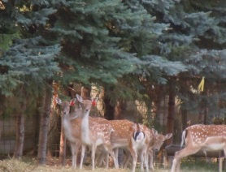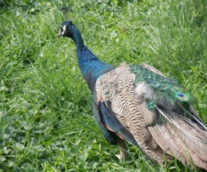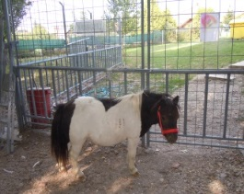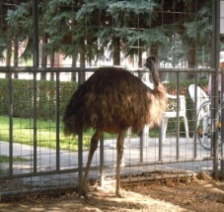
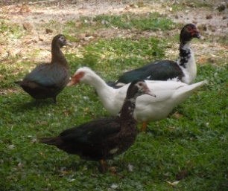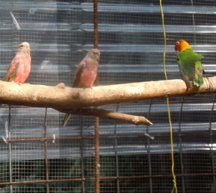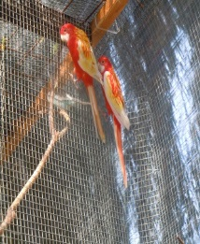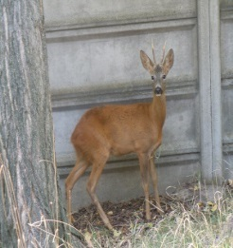

3.3 Ošetrovateľské služby
Klienti majú zabezpečenú nepretržitú 24-hodinovú komplexnú ošetrovateľskú starostlivosť. Klientom s nepriaznivým zdravotným stavom poskytujeme pomoc pri zabezpečení nevyhnutných životných úkonov, najmä pri čiastočnej alebo prevažne bezvládnej pohyblivosti, v závislosti od rozsahu ich zdravotného postihnutia. Podľa aktuálneho zdravotného stavu a záujmu klientov o voľnočasové aktivity, zdravotnícky a sociálny personál im poskytuje pomoc pri prechádzkach, záujmových činnostiach a motivuje ich k pohybu, ako aj k účasti na spoločenských a kultúrnych aktivitách. Každý týždeň je v zariadení prítomný všeobecný lekár, ktorý vykonáva pravidelné prehliadky, predpisuje lieky a zdravotné pomôcky.
Okrem toho sú zabezpečené aj pravidelné odborné lekárske kontroly, podávanie liekov a injekcií, meranie krvného tlaku, pulzu, telesnej teploty a glykemických hodnôt.
V rámci opatrovateľskej služby vykonávame celodennú hygienickú starostlivosť (osobná hygiena, umývanie, česanie, strihanie nechtov, holenie, kúpanie, sprchovanie, umývanie vlasov), pomoc pri obliekaní a vyzliekaní, každodenné upratovanie, obslužnú starostlivosť pri stolovaní, podávanie jedla, starostlivosť o osobnú a posteľnú bielizeň, ako aj pranie a žehlenie.

3.4 Obslužné činnosti
Klienti bývajú v samostatných jednolôžkových a dvojlôžkových izbách, ktoré sú vybavené vlastným sociálnym zariadením (WC, sprcha, umývadlo). Každá izba je napojená na signalizačný systém, ktorý umožňuje rýchle privolanie zdravotného personálu v prípade potreby.
Zariadenie ponúka klientom spoločenské miestnosti, jedáleň a telocvičňu. Budova je vybavená výťahom, ktorý zabezpečuje bezbariérový prístup na všetky podlažia.
Stravovanie klientov a zamestnancov je realizované prostredníctvom našej vlastnej stravovacej prevádzky, ktorá je vybavená modernou technológiou. Klientom poskytujeme stravu päťkrát denne, pričom diabetikom zabezpečujeme stravovanie až šesťkrát denne.

3.5 Ďalšie činnosti

Všetky uvedené služby sú klientom poskytované ako základné, pričom je možné zabezpečiť aj fakultatívne služby podľa individuálnych potrieb, ako sú: dodávka liekov, zdravotných pomôcok a kozmetiky, pedikúra, manikúra, kadernícke služby a ďalšie podľa požiadaviek klientov. Okrem toho ponúkame aj organizovanie záujmových aktivít a zabezpečenie úschovy cenných vecí.

3.6 Nadštandardné služby
Zariadenie zabezpečuje poskytovanie zdravotnej starostlivosti prostredníctvom týždenných osobných návštev zmluvných lekárov priamo v priestoroch zariadenia. Predpisovanie liekov a zdravotných pomôcok, ako aj ich donáška, sú zabezpečené dodávateľským spôsobom priamo do zariadenia. Klientom sú na základe ich záujmu raz mesačne poskytované služby kaderníčky, pedikérky a masáže.
Hlavná sestra organizuje objednávanie vyšetrení u odborných lekárov a zabezpečuje prepravu klientov na tieto vyšetrenia pomocou sanitky alebo prepravnej služby. Sociálna pracovníčka zabezpečuje pre klientov komunikáciu s úradmi, poštou, bankou, rodinou a telefonicky kontaktuje príbuzných.
Jedenkrát týždenne sa v kaplnke zariadenia koná Svätá omša. Ak to počasie umožňuje, bohoslužby sa organizujú v areáli pri Jaskynke Panny Márie, čo je medzi klientmi veľmi obľúbené.

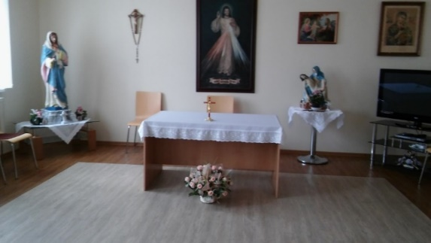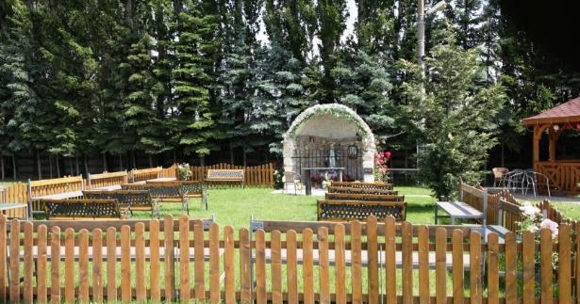
Kaplnka Jaskynka Panny Márie

Okrem poskytovania základnej starostlivosti sa zariadenie zameriava aj na spoločensko-kultúrne vyžitie klientov, a to organizovaním rôznych podujatí, ktoré sa konajú priamo v priestoroch zariadenia.

3.7 FOTODOKUMENTÁCIA AKTIVÍT PRIJÍMATEĽOV SOCIÁLNEJ SLUŽBY V PRIEBEHU ROKA 2024

V roku 2024 sme pre našich klientov pripravili množstvo rôznych aktivít, medzi ktoré patrili: privítanie Nového roka, fašiangové oslavy, oslava Medzinárodného dňa žien, Veľká noc, stavanie mája, športový deň, pečenie koláčov počas roka, spoločenské hry, vychádzky do okolitých dedín, oslava Dňa úcty k starším, tvorba vianočných dekorácií, Mikulášska návšteva a Štedrá večera.
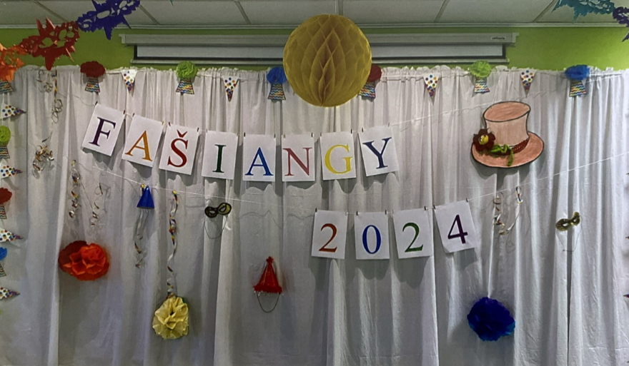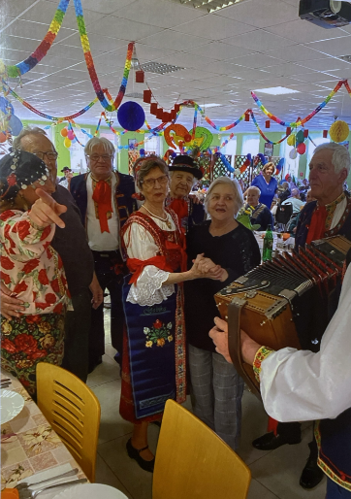
Fašiangy
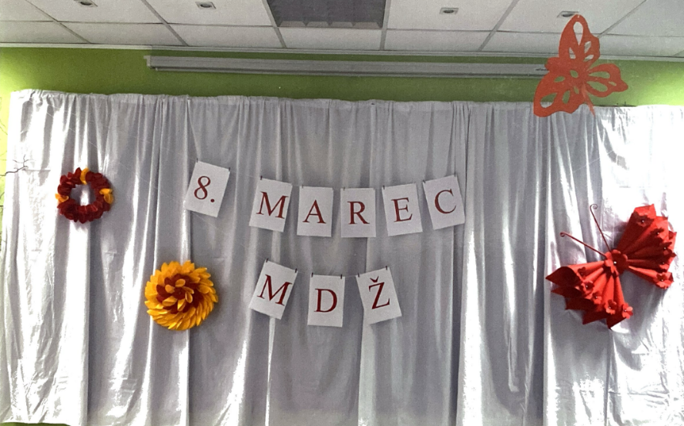
Medzinárodný deň žien

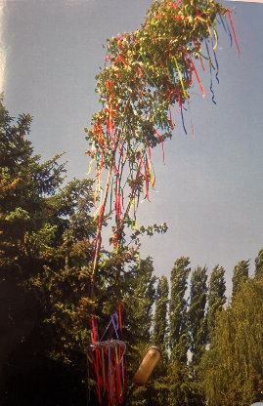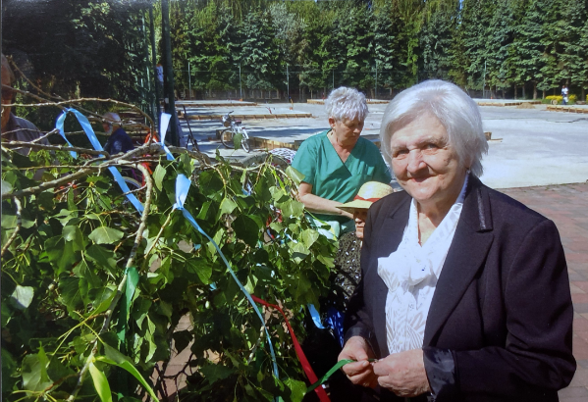
Stavanie mája

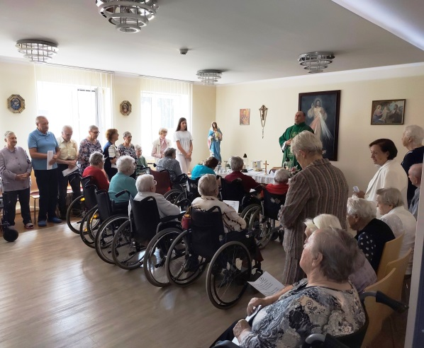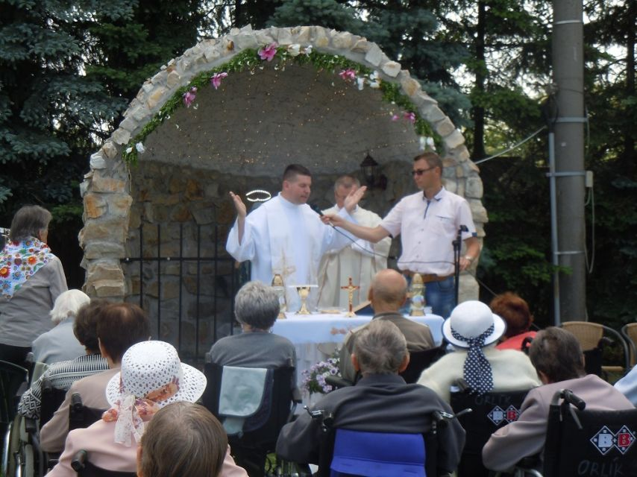
Svätá omša v kaplnke a pri Jaskynke Panny Márie
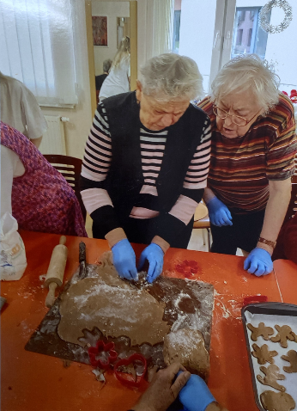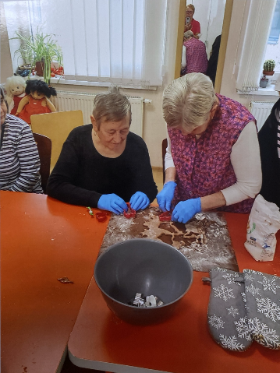
ergoterapia – pečenie

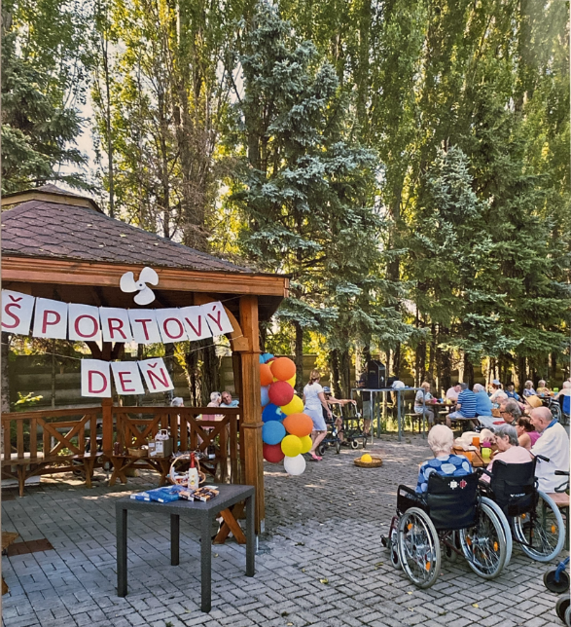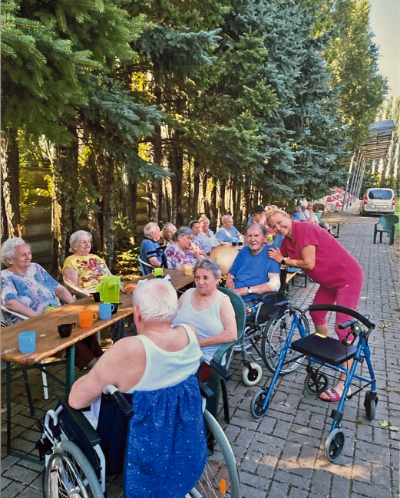
Športový deň
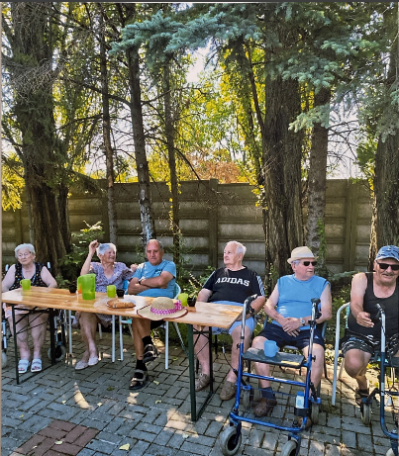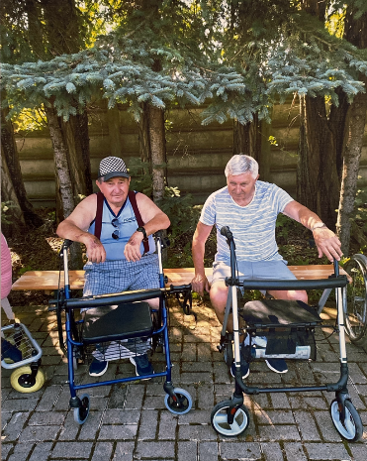
Posedenie v prírode
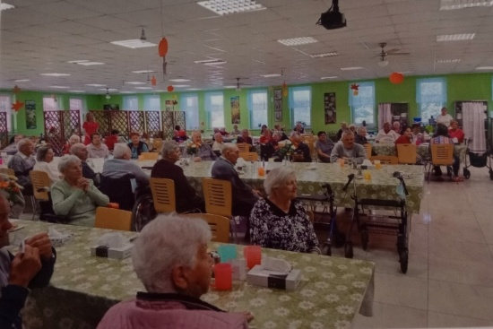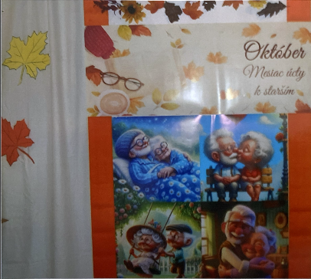
Posedenie pri príležitosti „Október – mesiac úcty k starším

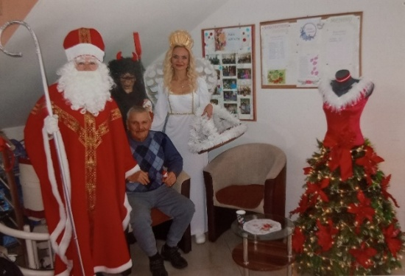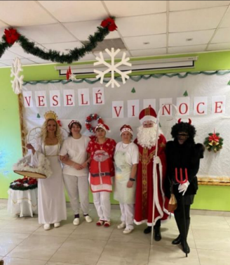
Mikuláš
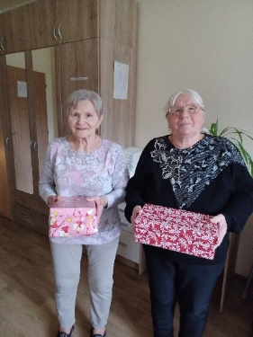
„Koľko lásky sa zmestí do krabice od topánok“

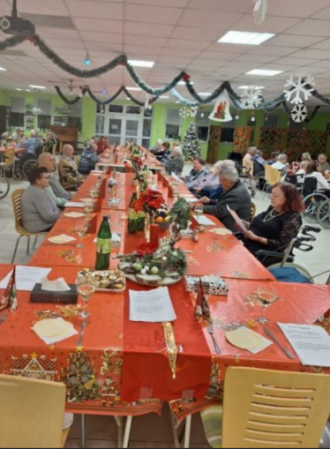 Štedrovečerná večera

4 FINANČNÁ SITUÁCIA ZA ROK 2024
Finančnú situáciu a vývoj zariadenia prezentujú priložené finančné výkazy overené audítorom (viď príloha).

Prehľad o peňažných príjmoch a výdavkoch zariadenia

Hospodárenie

Podrobnejšie informácie o stave majetku a záväzkov, nákladoch a výnosoch, ako aj o spôsobe hospodárenia s verejnými prostriedkami, ktoré tvoria jeden z hlavných zdrojov pokrývajúcich naše prevádzkové náklady, k 31. decembru 2024 sú uvedené v nižšie priložených tabuľkách.
Spoločne s mojimi kolegami Vám predstavujem výročnú správu za rok 2024. V tejto správe zhodnocujeme, ako sa nám v uplynulom roku darilo. Je odrazom našich aktivít a dosiahnutých výsledkov za rok 2024. Zostavili sme ju v spolupráci so širším tímom, aby sme Vám pomocou merateľných ukazovateľov, čísel a faktov priblížili naše služby poskytované verejnosti.
Verím, že Vám táto výročná správa poskytne komplexný pohľad na našu činnosť a zodpovie Vaše otázky týkajúce sa našej práce a aktivít. Zároveň je to aj hodnotenie hospodárenia s verejnými prostriedkami, ktoré sú základným zdrojom krytia našich prevádzkových potrieb.
Okrem bežných a rutinných činností sme sa v uplynulom roku intenzívne zamýšľali nad smerovaním a budúcnosťou sociálnych služieb, ktoré poskytujeme. V rámci zlepšenia kvality služieb sme zakúpili prístroje na rehabilitáciu, konkrétne Fyzioter 2SV, AUNOIA Therapy Cube, polohovacie elektrické postele s antidekubitnými matracmi a špeciálne nočné stolíky.
V roku 2024 dosiahol ORLÍK o. z. výnosy z poskytovania sociálnych služieb vo výške 2 039 tis. EUR a náklady vo výške 2 043 tis. EUR.

Rozpis nákladov a výnosov z hospodárskej činnosti sú uvedené v nasledujúcich tabuľkách:
Výnosy z hospodárskej činnosti | Bežné účtovné obdobie | Bezprostredne predchádzajúce účtovné obdobie
Tržby za služby: | 2039 | 1933
Tržby za služby prijaté od klientov | 831 | 789
Príspevok prijatý od VÚC Nitra | 330 | 296
Príspevok prijatý od VÚC Bratislava | 23 | 15
Príspevok prijatý od Ministerstva práce, sociálnych vecí a rodiny | 789 | 789
Príspevok prijatý od miest a obcí | 63 | 44
Ostatné výnosy – dary | 3

Náklady z hospodárskej činnosti | Bežné účtovné obdobie | Bezprostredne predchádzajúce účtovné obdobie
Významné položky nákladov z hospodárskej činnosti, z toho: | 2043 | 1996
Spotreba materiálu – ostatné | 114 | 98
Spotreba materiálu – kuchyňa | 209 | 202
Spotreba energie | 60 | 56
Služby | 195 | 225
Mzdové náklady | 1022 | 1018
Náklady na zdravotné a sociálne zabezpečenie | 398 | 356
Dane a poplatky | 4 | 4
Odpisy | 9 | 7
Pokuty a penále | 0 | 0
Ostatné | 31 | 29
Bankové poplatky | 1 | 1

EKONOMICKY OPRÁVNENÉ NÁKLADY ZA ROK |  |  | 2024
Názov organizácie | ORLÍK, o.z.
Druh poskytovanej sociálnej služby  (ŠZ, ZPS, ZOS, DSS, RS, ZPB atď.) | ŠZ, ZpS, ZOS
Forma poskytovanej sociálnej služby  (ambulantná, týždenná, celoročná) | pobytová celoročná
Počet mesiacov poskytovania uvedenej sociálnej služby v roku | 12
Kapacita podľa registra | 97
Skutočná obsadenosť - priemerný počet klientov  (prepočet osobodní na 2 desatinné miesta) | 97
Položky | Celkové EON uvedenej sociálnej služby za rok | EON na mesiac na klienta podľa kapacity |  | EON na mesiac na klienta podľa skutočnej obsadenosti
a) mzdy, platy a ostatné osobné vyrovnania vo výške, ktorá zodpovedá výške platu a ostatných osobných vyrovnaní podľa osobitného predpisu (t. j. Zákona č. 553/2003 Z. z. o odmeňovaní niektorých zamestnancov pri výkone práce vo verejnom záujme a o zmene a doplnenení niektorých zákonov v znení neskorších predpisov) | 988 866,46 | 849,54 |  | 849,54
b) poistné na verejné zdravotné poistenie, poistné na sociálne poistenie a povinné príspevky na starobné dôchodkové sporenie platné zamestnávateľom v rozsahu určenom podľa písmena a) | 384 988,08 | 330,75 |  | 330,75
c) tuzemské cestovné náhrady | 589,01 | 0,51 |  | 0,51
d) výdavky na energie, vodu a komunikácie | 63 963,81 | 54,95 |  | 54,95
e) výdavky na materiál okrem reprezentačného vybavenia nových interiérov | 323 288,57 | 277,74 |  | 277,74
f) dopravné | 0,00 | 0,00 |  | 0,00
g) výdavky na rutinnú údržbu a štandardnú údržbu okrem jednorazovej údržby objektov alebo ich častí a riešenia havarijných stavov | 9 523,30 | 8,18 |  | 8,18
h) nájomné za prenájom nehnuteľností alebo inej veci okrem dopravných prostriedkov a špeciálnych strojov, prístrojov, zariadení, techniky, náradia a materiálu najviac vo výške obyklého nájomného, za aké sa v tom čase a na tom mieste prenechávajú do nájmu na dohodnutý účel veci toho istého druhu alebo porovnateľné veci | 110 256,00 | 94,72 |  | 94,72
i) výdavky na služby | 63 836,36 | 54,84 |  | 54,84
j) výdavky na bežné transfery v rozsahu vreckového, odstupného, odchodného, náhrady príjmu pri dočasnej pracovnej neschopnosti zamestnanca | 11 161,90 | 9,59 |  | 9,59
k) odpisy hmotného majetku a nehmotného majetku podľa účtovných predpisov | 9 113,32 | 7,83 |  | 7,83
EON náklady spolu | 1 965 586,81 | 1 688,65 |  | 1 688,65
Prepočet EON na 1 klienta na mesiac = Celkové EON : počet mesiacov poskytovania sociálnej služby : kapacita podľa registra/resp. skutočná obsadenosť
Dátum: 30.01.2025
Vypracoval (meno, priezvisko, telefón, e-mail):
Verifikoval (meno, priezvisko, telefón, e-mail):
V nasledujúcom období sa predpokladá pokračovanie v udržiavaní súčasného stavu zariadenia, pričom cieľom bude dosiahnuť čo najvyššiu možnú obsadenosť.
Účtovná závierka za rok 2024 bola schválená valným zhromaždením ORLÍK o. z.
Po uzavretí účtovného obdobia neboli zaznamenané žiadne významné udalosti, ktoré by mali vplyv na vývoj spoločnosti. V roku 2024 neboli vynaložené žiadne prostriedky na vedu a výskum.
Činnosť zariadenia sociálnych služieb nemá negatívny dopad na životné prostredie. V roku 2024 neboli voči zariadeniu uplatnené žiadne sankcie zo strany orgánov štátnej správy v oblasti životného prostredia. Spoločnosť nie je vystavená žiadnym významným rizikám a neistotám.

ORLÍK, občianske združenie Ing. Stanislav Szabo
štatutárny zástupca

